Klasse 8c Chemiearbeit Nr. 1 08.12.2011
Name | Punkte  /25 | Note | mdl. Zwischennote:
/ 6 P
1 a. Nenne jeweils zwei messbare und zwei nicht messbare Stoffeigenschaften.
b. Zeichne die Schmelzkurve von Wasser in das Koordinatensystem ein. Beschrifte dabei auch die Achsen und skaliere (unterteile) sie sinnvoll!

/ 6 P
2a. Um welches Stoffgemisch handelt es sich jeweils? Gib den richtigen Namen an.
Kreuze an, ob es sich um ein homogenes oder ein heterogenes Gemisch handelt.
 | Name der Gemischart | homogen | heterogen
(I) Naturtrüber Apfelsaft
(II) Salzwasser
(III) Müsli (ohne Milch)

b. Zeichne das Gemisch (III) c. Benenne das Gemisch
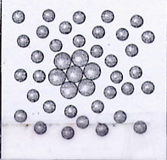
im Teilchenmodell (ordentlich!)

3. Die gut riechenden Stoffe des Parfüms verdampfen auf der warmen Haut nach dem Auftragen.
/ 4 P
Sonja liebt den Geruch ihres Parfüms. Peter hingegen findet ihn schrecklich. Obwohl er 2 Reihen hinter Sonja sitzt, riecht er ihr Parfüm trotzdem.
a. Erkläre mit dem Teilchenmodell, weshalb Peter das Parfüm trotz der großen Entfernung von Sonja riechen kann. Nenne dabei auch den Fachbegriff dieses Vorgangs.
b. Zeichne in dein Heft das Teilchenmodell zum Verdampfen des Parfüms. Beschrifte dabei auch die Aggregatzustände.
/ 4 P
4. Beschreibe mit geeigneten Trennverfahren, wie ein Gemisch aus Pflanzenöl, Sand und Salz in die einzelnen Bestandteile aufgetrennt werden kann.
Hinweis: Salz löst sich nicht im Pflanzenöl!
/ 5 P
5. Richtig oder falsch? Bewerte die folgenden Aussagen. Schreibe gegebenenfalls den Satz richtig in dein Heft.
a. Den direkten Übergang vom festen in den gasförmigen Zustand nennt man Kondensieren.
b. Je geringer die Temperatur eines Stoffes ist, desto schneller bewegen sich die Teilchen.
c. Je kleiner der Abstand zwischen den Teilchen eines Stoffes ist, desto stärker sind die Anziehungskräfte zwischen den Teilchen und desto geringer ist die Dichte des Stoffes.
d. Je höher die Temperatur eines Stoffes ist, desto unregelmäßiger sind die Teilchen angeordnet.
/ 3 P
Freiwillige Zusatzaufgabe: Im Märchen von Hans im Glück belohnt der Müller Hans mit einem kopfgroßen Goldklumpen, den die schöne Müllerstochter für Hans in ihr rotes Tuch schlägt. Entscheide durch Rechnung, ob Hans den Goldklumpen nach Hause tragen kann. Gehe davon aus, dass der Goldklumpen ein Volumen von 2 Litern hat und Hans höchstens 25 kg dauerhaft tragen kann.
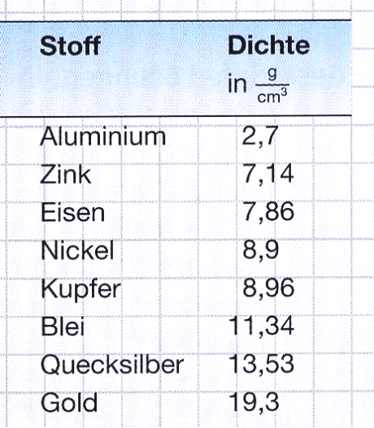

Viel Erfolg!

Erwartungshorizont

1 (6 P)
a. Messbare Stoffeigenschaften 2P
Nicht messbare Stoffeigenschaften 2P

b. 1 P für die richtige Kurve, 1 P für die richtige Achsenbeschriftung und Einteilung

2 (6 P)
a. 1 P für den Namen, 1 Punkt gesamt für das richtige Ankreuzen (= 4 P)

 | Name der Gemischart | homogen | heterogen
(I) Naturtrüber Apfelsaft | Suspension |  | x
(II) Salzwasser | Lösung | x
(III) Müsli (ohne Milch) | Gemenge |  | x

b. 1 P c. Rauch (1 P)

3. (3 P)
- Diffusion, selbständiges Verteilen der Parfümteilchen in der Luft (hohe Bewegungsgeschwindigkeit, Vermischen mit Luftteilchen) (2)
- Flüssig - gasförmig (2)

4. (4 P)
- Zugabe von Wasser: Sand sedimentiert, Öl schwimmt oben, Salz löst sich im Wasser
- Öl abschöpfen
- Salzwasser dekantieren
- Wasser eindampfen

5. (5 P)
a. f: Sublimieren
b. f: Je höher die Temp.
c. f: desto höher ist die Dichte
d. richtig.

Richtige Bewertung: 0,5 P, Richtigstellung: 1 P

6. (3 P)
Dichte Gold = 19,3 g/ml (1)
19,2 g/ml * 2000 ml = 38600 g = 38,6 kg (1)
Hans kann den Goldklumpen nicht nach Hause tragen. (1)

